关于电热水壶产品的消费警示
标称产品名称 | 电热水壶
产品照片 | 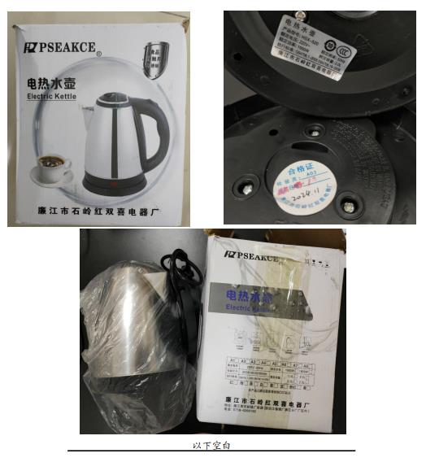
标称型号/规格 | HSX-520
标称产品商标 | PSEAKCE
标称生产批号/日期 | 2024-11
标称生产者名称 | 廉江市石岭红双喜电器厂
产品风险及可能导致的后果 | 1.电源线截面积不够，可能导致电源线过热，引发起火、触电危险。2.底座机械强度不够，可能存在触电危险。
避免损害发生的应急处置方式 | 若消费者所持有的电热水壶为该款涉嫌存在缺陷的产品，请立即停止使用，并妥善进行环保处理。
标称生产者无法实施召回活动的原因 | 经执法人员调查，廉江市石岭红双喜电器厂目前处于停产状态，无法联系到企业负责人。

